[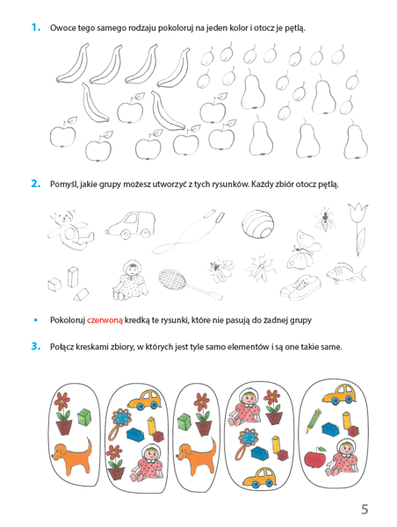](https://www.google.pl/url?sa=i&url=https://ksiegarnia-edukacyjna.pl/product-pol-3369-Owocna-edukacja-Matematyka-Zbior-zadan-Klasa-1.html&psig=AOvVaw0p6XHvBWL8Hzs69iqszjBU&ust=1586277857553000&source=images&cd=vfe&ved=0CAIQjRxqFwoTCLC20Nuf1OgCFQAAAAAdAAAAABAG)

[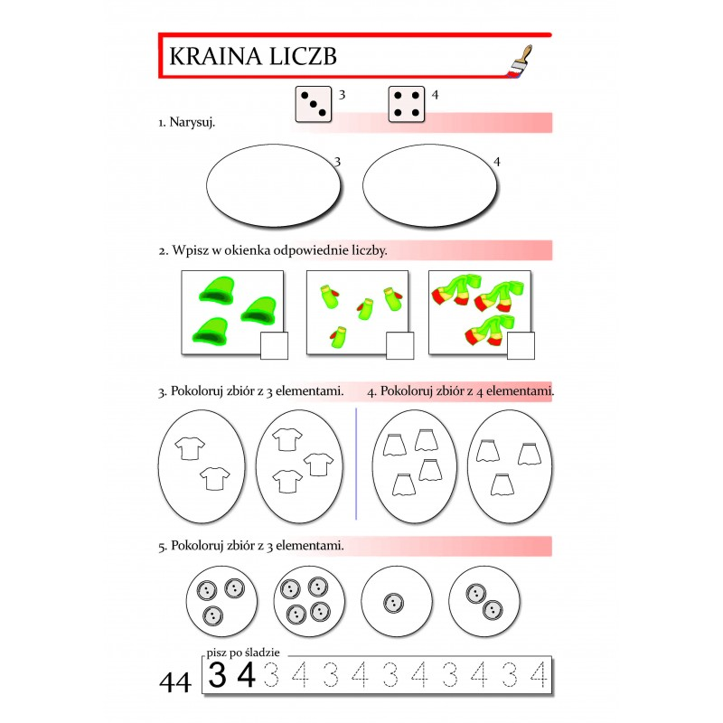](https://www.google.pl/url?sa=i&url=https://wydawnictwoniko.pl/przedszkole/112-lubie-matematyke-9788392766308.html?search_query=licz+ze+mna.&results=24&psig=AOvVaw0p6XHvBWL8Hzs69iqszjBU&ust=1586277857553000&source=images&cd=vfe&ved=0CAIQjRxqFwoTCMitidSg1OgCFQAAAAAdAAAAABAJ)